Savona

The below shown cover sent from S.S.”IRENESTAR” has a US-stamp and was cancelled at Savona on 19.8.52. The Paquebot mark cought be used on board or was applied later. It seems that the Paquebot mark is similar to the mark described in the article “Recipient NAUDET” but there are some small distinctions.

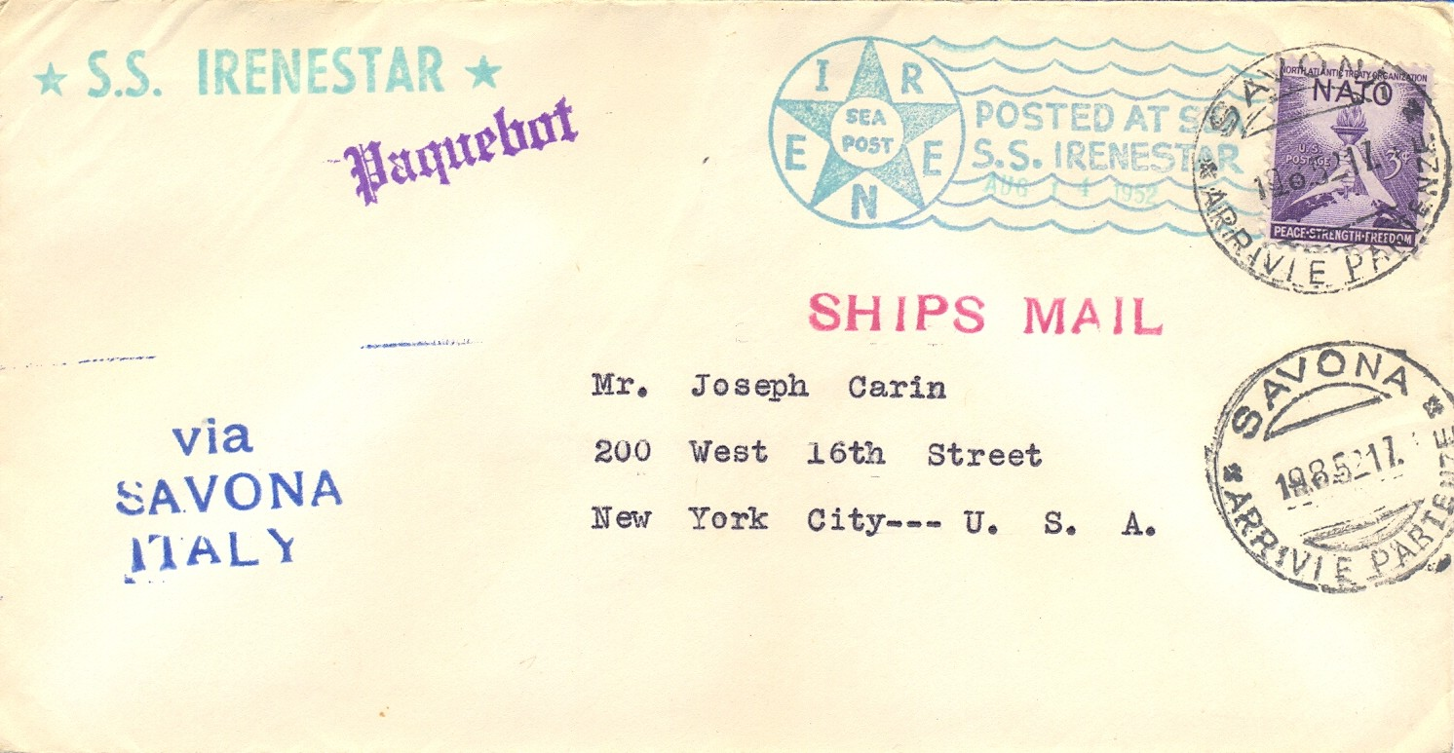

Der oben gezeigte Brief mit US-Marke wurde am 19.8.52 in Savona abgestempelt. Der Paquebotstempel wurde in Savona nie benutzt, muß also an Bord der S.S.“IRENESTAR“ oder später angebracht worden sein. Dieser Stempel ähnelt sehr dem im Artikel „Recipient NAUDET“ beschriebenen. Kleine Unterschiede sind aber gut erkennbar.

